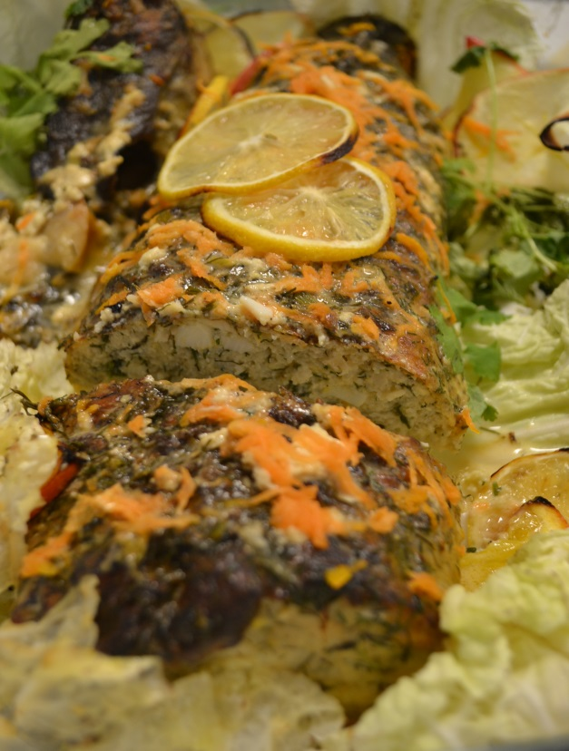
RYBNE DANIA GŁÓWNE
- KARP W ŚMIETANIE
- SZCZUPAK W MUNDURKU
- ROLADA RYBNA NADZIEWANA PIECZARKAMI
- PSTRĄG W ŚMIETANIE
- FILET W SOSIE CHRZANOWYM
- LIN W SOSIE KURKOWYM
- POTRAWKA Z SIELAWĄ
- RYBA W SOSIE CHRZANOWYM
- KASZUBSKI PSTRĄG FASZEROWANY WARZYWAMI
- SANDACZ W CHRZANIE
- ROLADKI RYBNE Z GRZYBAMI
- RYBA W WINNYM SOSIE
- KROKIETY Z SEROWYM NADZIENIEM
- SANDACZ W CIEŚCIE NALEŚNIKOWYM
- ROLADA W GALARECIE
- LIN W ŚMIETANIE
- ŚMIETANOWY PSTRĄG W WARZYWACH
- SZCZUPAK FASZEROWANY ZE SZPINAKIEM
- CHIPS PARMEZANOWY Z PŁOTKĄ
- RYBA W CIEŚCIE PIWNYM
- PSTRĄG NADZIEWANY WIOSENNYM FARSZEM
- RYBA W ŚMIETANIE PO PRZODKOWSKU
- KARP W SOSIE ŚMIETANOWO - PIECZARKOWYM
- LIN W SOSIE KOPERKOWYM
- JESIENNY RARYTAS
  - KARP W ŚMIETANIE

AUTOR: KAROLINA POBŁOCKA
Składniki:
2 filety z karpia
1 l śmietany 18 %
1 łyżka masła
pęczek koperku
mąka
sól, pieprz

Przygotowanie potrawy:
Rybę kroimy na mniejsze kawałki, doprawiamy solą i pieprzem, następnie obtaczamy w mące i smażymy.
Śmietanę doprowadzamy do wrzenia, dodajemy starty ząbek czosnku, łyżkę masła i pokrojony drobno koperek. Doprawiamy solą i pieprzem.
Usmażoną rybę układamy w naczyniu i polewamy przygotowanym sosem.

  - SZCZUPAK W MUNDURKU

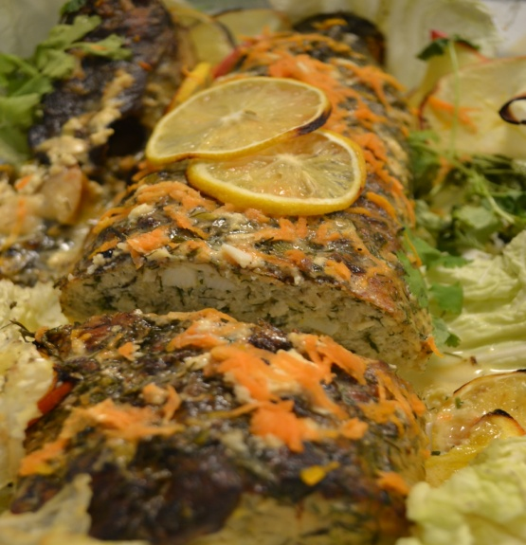
AUTOR: ZESPÓŁ SZKÓŁ PONADGIMNAZJALNYCH W SOMONINIE
Składniki:
szczupak
7 jajek
bułka tarta
3 cebule
0,5 k. masła
200 ml mleka
0,5 l śmietany 30%
3 pęczki koperku

Przygotowanie potrawy:

Oczyszczamy szczupaka, wyjmujemy skrzela i nacinamy na około głowy, tak aby głowa ryby nadal trzymała się pozostałej skóry, którą należy ściągnąć z ryby.
Cebulę kroimy w kostkę i dusimy na patelni.
Szczupaka filetujemy i mielimy w maszynce. Dodajemy przesmażona i zmieloną cebulę, 3 surowe jaka, mleko i odrobinę bułki tartej i połowę pokrojonego koperku. Doprawiamy solą, pieprzem i dokładnie wszystko mieszamy. Na koniec dodajemy ugotowane na twardo i pokrojone w kostkę 4 jajka, ponownie delikatnie mieszamy.
Przygotowanym farszem nadziewamy skórę i układamy w brytfannie, dodajemy masło. Wstawiamy do piekarnika nagrzanego do 200°C bez przykrycia i pieczemy około 1 godzinę. Następnie zalewamy śmietaną i posypujemy resztą posiekanego koperku. Odstawiamy do ciepłego piekarnika (bez pieczenia).
  - ROLADA RYBNA NADZIEWANA PIECZARKAMI

AUTOR: KOŁO GOSPODYŃ WIEJSKICH EKOBABKI Z CHMIELNA
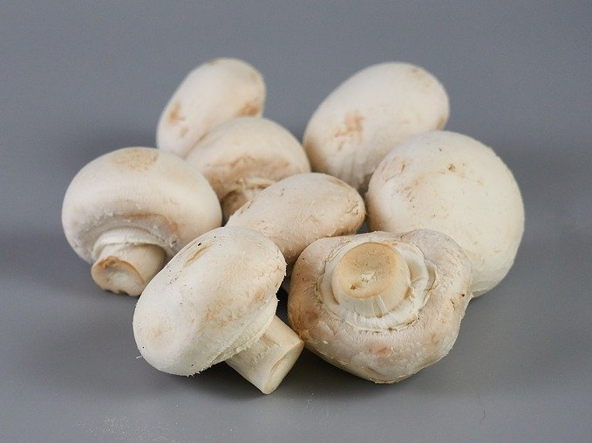
Składniki:
1 kg filetów z ryby
sok z cytryny
1 bułka namoczona w mleku
½ l wywaru z warzyw
2 jajka
2 cebule
liść laurowy
ziele angielskie
żelatyna

Farsz:
400 gr pieczarek
1 cebula
natka pietruszki
2 łyżki masła
papryka wędzona
sól, pieprz

Przygotowanie potrawy:

Filet z ryby myjemy i osuszamy, a następnie mielimy razem z odciśnięta bułką. Następnie dodajemy jajko, sok z cytryny i doprawiamy sola i pieprzem. Całość dokładnie mieszamy.
Przygotowanie farszu: pieczarki kroimy, doprawiamy solą i pieprzem i podsmażamy.
Na lnianej ściereczce rozkładamy masę rybną, posypujemy pokrojoną drobno pietruszką i podsmażone pieczarki. Zwijamy całość w roladę i przekładamy w gazę.
Gotujemy roladę w wywarze warzywnym przez ok. 40 minut.
Wystudzoną roladę kroimy w plastry i układamy w naczyniu.
Do przecedzonego wywaru warzywnego dodajemy żelatynę, a gdy lekko zgęstnieje, polewamy nią przygotowaną roladę. Dekorujemy wg uznania.

  - PSTRĄG W ŚMIETANIE

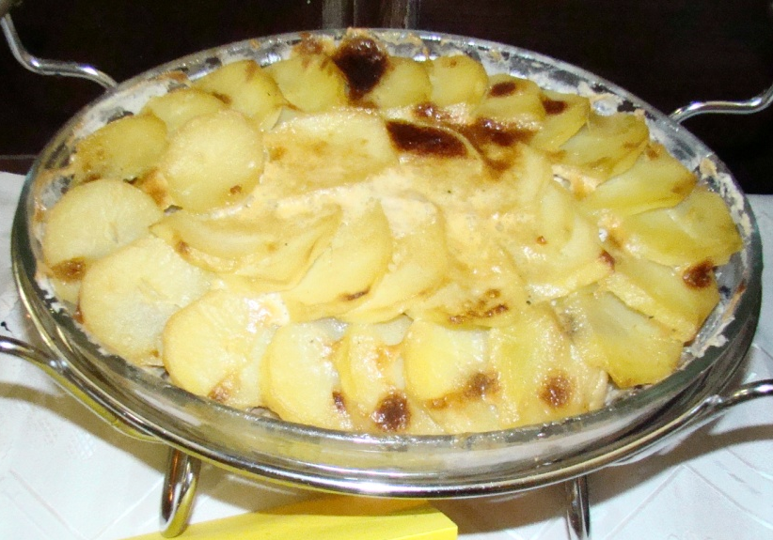
AUTOR: LIDIA WIEDEMANN
Składniki:

1 kg filetów z pstrąga
1 kg pieczarek
1,2 kg ziemniaków
0,5 kg cebuli
0,5 l śmietany 30 %
jarzynka
olej
mąka
sól, pieprz

garść suszonych grzybów leśnych - najlepiej borowików

Przygotowanie potrawy:

Filet dzielimy na mniejsze kawałki, solimy, obtaczamy w mące, obsmażamy krótko z obu stron na oleju.
Suszone grzyby kroimy drobno i namaczamy w małej ilości wody.
Cebulę kroimy w krążki i rumienimy na złoty kolor.
Pieczarki również kroimy w grube plastry i krótko smażymy.
Ziemniaki gotujemy w mundurkach, studzimy, obieramy, kroimy w plastry.
Przygotowane porcje układamy w naczyniu żaroodpornym, kolejno: ½ porcji ziemniaków, ½ porcji pieczarek, cała porcja ryby, cebula, pozostała porcja pieczarek i ziemniaki.
Śmietanę ubijamy na sztywno i dodajemy namoczone suszone grzyby razem z wodą - doprawiamy solą, pieprzem i jarzynką, a następnie wykładamy na ziemniaki.
Zapiekamy ok. 30 minut

  - FILET W SOSIE CHRZANOWYM

AUTOR: LIDIA WIEDEMANN

Składniki:

1 kg filetu z pstrąga
5 łyżek śmietany 30 %
5 łyżek majonezu
5 łyżek jogurtu naturalnego
mały słoik chrzanu
cebula
marchew
ziele angielskie
ocet
sól, pieprz, cukier
Przygotowanie potrawy:

Filet kroimy na mniejsze kawałki i gotujemy w wywarze składającym się z: wody z dodatkiem octu, kilku ziarenek ziela angielskiego, cebuli i marchwi - doprawiamy solą i pieprzem do smaku, w zależności od tego, czy ryba ma być bardziej na kwaśno lub bardziej słodka.
Gotujemy ok. 15 min. na wolnym ogniu.
Rybę wyjmujemy z wywaru, studzimy i układamy na półmisku.
Mieszamy: śmietanę, jogurt, majonez i chrzan - doprawiamy solą, cukrem i pieprzem do smaku, a następnie przygotowanym sosem zalewamy rybę.

  - LIN W SOSIE KURKOWYM

AUTOR: KOŁO GOSPODYŃ WIEJSKICH KAMIENICA KRÓLEWSKA
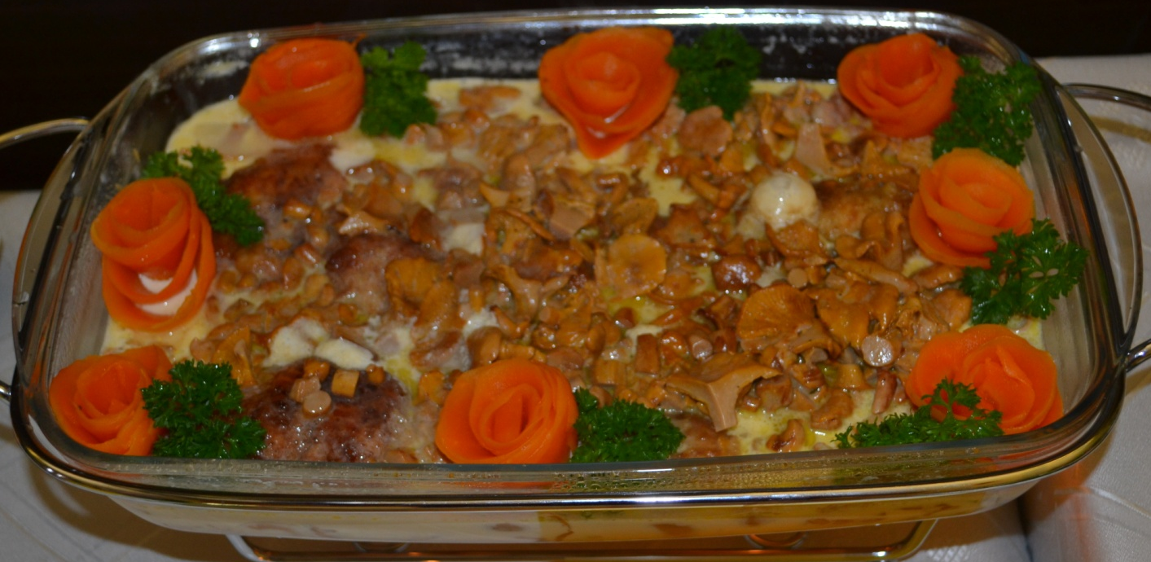
Składniki:
1 kg lina
0,5 kg kurek
0,5 l śmietany 30 %
20 dkg mąki do panierowania
1 łyżka bułki tartej
sok z 1 cytryny
sól, pieprz
Przygotowanie potrawy:

Odpowiednio przygotowujemy rybę: oczyszczamy z łusek, patroszymy, myjemy i osuszamy. Tak przygotowaną skrapiamy sokiem z połowy cytryny – odstawiamy na 15 minut.
Następnie rybę panierujemy w mące w połączeniu z bułką tartą i smażymy na złoty kolor.
Podgrzewamy śmietanę, wrzucamy odgotowane i lekko podpieczone kurki, pokrojoną natkę pietruszki doprawiamy do smaku - zagotowujemy i odstawiamy.
Usmażonego lina układamy na półmisku, lekko polewamy sosem kurkowym - dekorujemy wg uznania.
  - POTRAWKA Z SIELAWĄ
AUTOR: LUDWIKA MERONK

Składniki:

1 kg filetu sielawy
1 kg ugotowanych ziemniaków (pulki)
2 serki wiejskie
tymianek, bazylia
śmietana wiejska
koperek
ser

Przygotowanie potrawy:

Ugotowane pulki kroimy w plasterki (dzielimy na porcje), na to układamy upieczoną uprzednio sielawę, potem polewamy serkami wymieszanymi z śmietaną i ziołami.
Następnie przekładamy drugą warstwę ziemniaków i powtarzamy warstwy do wyczerpania produktów. Całość posypujemy startym serem i koperkiem.
Naczynie żaroodporne z produktami wkładamy do piekarnika i zapiekamy w temp. 180° C ok. 0,5 godz.

  - RYBA W SOSIE CHRZANOWYM

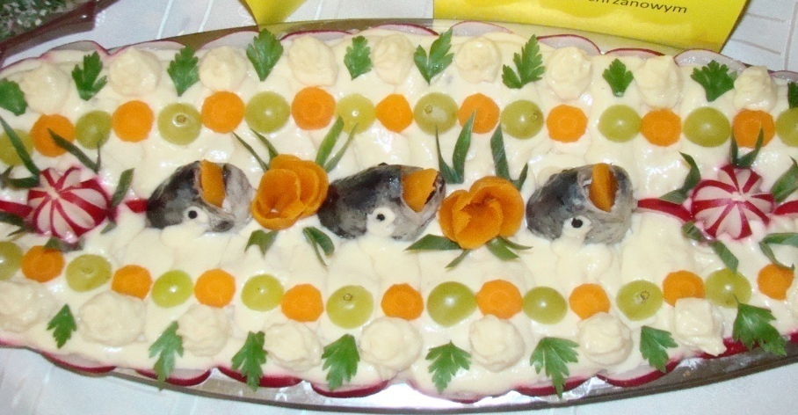
AUTOR: DANUTA DZWONKOWSKA

Składniki:

50 dkg ryby
1,5 l wody
10 dkg włoszczyzny
1 liść laurowy
3-4 ziarna pieprzu, sól
zielona pietruszka
sałata
Sos chrzanowy: 8 dkg chrzanu, 3 dkg masła, 3 dkg mąki, 1,8 l śmietany, 2 jaja gotowane, sól, cukier, ocet (3%) lub cytryna

Przygotowanie potrawy:

Przygotowujemy wywar: warzywa i przyprawy zalewamy wrzącą wodą - wywar solimy.
Rybę dodajemy do gorącego, przecedzonego wywaru.
Ugotowaną rybę pozostawiamy w wywarze do ostygnięcia - następnie wyjmujemy i układamy na półmisku.
Chrzan trzemy na tarce i skrapiamy octem.
Przygotowujemy zasmażkę z masła i mąki - mieszamy z zimnym wywarem. Następnie dodajemy do smaku: chrzan, sól, cukier, ocet - gotujemy. Mieszamy ze śmietaną i drobno posiekanymi jajkami.
Rybę obkładamy gęstym, zimnym sosem chrzanowym - dekorujemy wg. uznania.
  - KASZUBSKI PSTRĄG FASZEROWANY WARZYWAMI

AUTOR: RESTAURACJA POD ORŁEM
Składniki:

pstrąg
marchew
seler
śmietana 30 %
sól, pieprz
serek śmietankowy topiony

sos pomidorowy z warzywami: pomidory pelati, marchewka, seler, por, cytryna, sól, pieprz

Przygotowanie potrawy:

Ryba: pstrąga oczyszczamy z łuski i myjemy, usuwamy kręgosłup i głowę, przyprawiamy solą i pieprzem.
Farsz: marchewkę i seler obieramy i ścieramy na tarce na grube wiórki. Następnie podsmażamy w rondelku na maśle. Dodajemy śmietanę i serek, redukujemy do gęstej konsystencji.
Sos pomidorowy: marchewkę i seler obieramy, myjemy i ścieramy na tarce na grube wiórki. Podsmażamy w rondelku na maśle, następnie dodajemy pomidory pelati, sól i pieprz.

  - SANDACZ W CHRZANIE

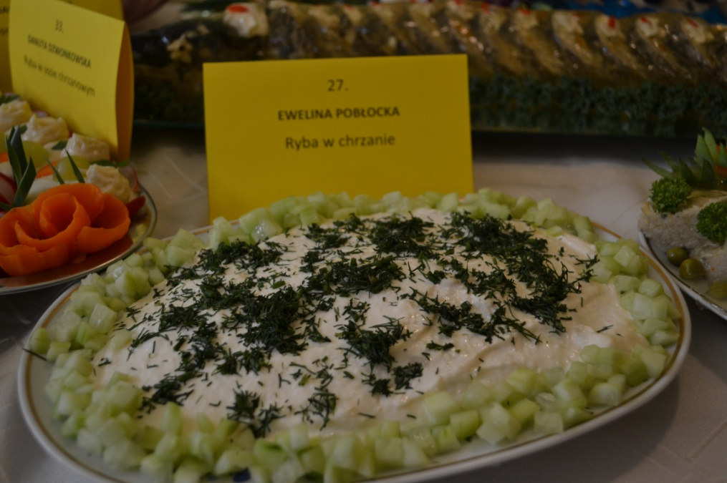
AUTOR: EWELINA POBŁOCKA

Składniki:
3 filety z sandacza
przyprawy i warzywa
250 ml majonezu
100 gr chrzanu ze słoika
4 łyżki śmietany

Przygotowanie potrawy:

Filety gotujemy w wywarze, obieramy z ości i skóry. Układamy na półmisku.
Majonez łączymy z chrzanem i śmietaną - polewamy tym sosem ryby.
Ozdabiamy potrawę ogórkiem i posypujemy koperkiem.

  - ROLADKI RYBNE Z GRZYBAMI

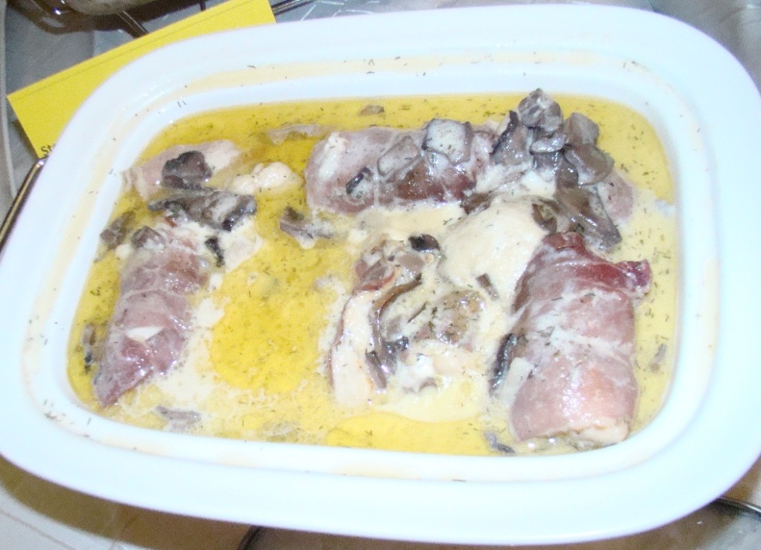
AUTOR: DOROTA WOLSKA

Składniki:

7 filetów dowolnej ryby
7 plastrów szynki dojrzewającej (parmeńskiej)
0,5 kg pieczarek
cebula
papryka
olej
śmietana 36%
sól, pieprz

Przygotowanie potrawy:

Na plastrach szynki układamy filety usmażone z cebulą, pieczarki - posypujemy przyprawami. Szynkę zwijamy i spinamy wykałaczkami - obsmażamy na oleju.
Roladki podlewamy wodą.
Dodajemy resztę pieczarek i dusimy ok. 10 min.
Dolewamy śmietanę, sosem zalewamy roladki.

  - RYBA W WINNYM SOSIE

AUTOR: KOŁO GOSPODYŃ WIEJSKICH „MARZEBIONCI”
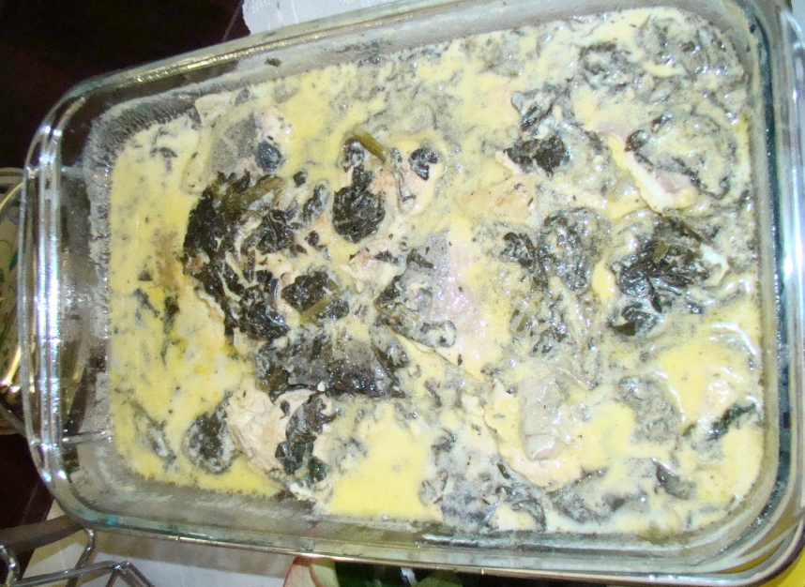
Składniki:

1 kg filetu z pstrąga
8 dkg masła
10 dkg szpinaku
1,5 szkl. białego wina wytrawnego
3 żółtka
sok z cytryny
tymianek
bazylia
2-3 łyżki śmietanki 36 %
sól, pieprz

Przygotowanie potrawy:

Odpowiednio przygotowujemy rybę: oczyszczamy z łusek, patroszymy, myjemy i osuszamy. Kroimy w dzwonki i solimy. Na stopionym maśle ryby smażymy, dodajemy szpinak i przyprawy - chwilę dusimy.
Następnie wlewamy wino i gotujemy ok. 10-15 min.
Żółtka mieszamy z sokiem z cytryny - wlewamy na ryby i dodajemy śmietanę.

  - KROKIETY Z SEROWYM NADZIENIEM

AUTOR: KOŁO GOSPODYŃ WIEJSKICH „MARZEBIONCI”
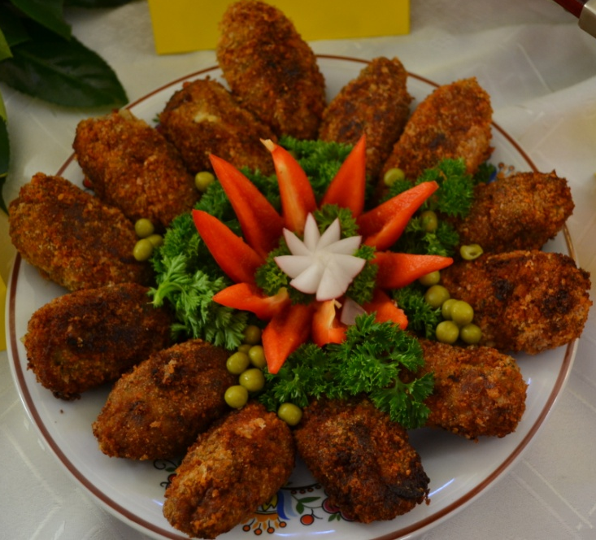
Składniki:

ok. 1 kg dowolnej ryby
1 cebula
2 bułki
10 dkg sera żółtego pleśniowego
20 dkg sera żółtego tartego
serek topiony
koperek
2 jajka
gotowa panierka, bułka tarta
olej, sól, pieprz, przyprawa do ryb

Przygotowanie potrawy:

Filety mielimy z cebulą i namoczonymi bułkami (odciśniętymi). Dodajemy jajka, połowę startego żółtego sera, koperek, ewentualnie bułkę tartą.
Ucieramy na serową masę: ser pleśniowy i resztę startego żółtego sera oraz serek topiony.
Ze zmielonych filetów formujemy krokiety, które nadziewamy masą serową.
Obtaczamy krokiety w bułce zmieszanej z panierką, smażymy na oleju.

  - SANDACZ W CIEŚCIE NALEŚNIKOWYM

AUTOR: EWELINA POBŁOCKA

Składniki:

3 filety z sandacza

ciasto:
1 szkl. mleka, 1 jajko, mąka, szczypta soli

farsz:
½ puszki ananasa
1 słoik papryki
½ słoika ogórków konserwowych
koperek
2 łyżki keczupu, 2 łyżki przecieru pomidorowego
przyprawy do smaku

Przygotowanie potrawy:

Przyprawiamy sandacza, maczamy go w cieście naleśnikowym i smażymy.
Przygotowujemy farsz: wszystkie składniki kroimy i wrzucamy na patelnię - dusimy ok. 10 min.
Dodajemy do farszu keczup i przecier, wlewamy 5 łyżek soku z ananasa i dodajmy paprykę - przyprawiamy. Polewamy rybę farszem.
  - ROLADA W GALARECIE

AUTOR: KOŁO GOSPODYŃ WIEJSKICH „MARZEBIONCI”

Składniki:

1,5 kg ryby (różne gatunki)
włoszczyzna
2 bułki
1 szkl. mleka
1,5 łyżki masła
1,5 łyżki oleju
6 jajek
2 cebule
ziele angielskie
liść laurowy
natka pietruszki
cytryna
2 marchewki
groszek konserwowy
sól, pieprz
zalewa: 1 l. wody z 6 łyżeczkami żelatyny, solą, cytryną, odrobiną wina

Przygotowanie potrawy:

Bułki moczymy w mleku.
Z włoszczyzny, ziela i liścia gotujemy wywar. Cebulę kroimy i dusimy na maśle.
Filety z ryb mielimy wraz z bułkami, cebulą i ugotowaną 1 marchewką (drugą też gotujemy i studzimy), dodajemy groszek, 2 jajka, pieprz i sól.
Masę wykładamy na posmarowane masłem płótno lub gazę, układamy obrane pozostałe jajka i marchewkę -formujemy wałek. Zwijamy końce płótna i gotujemy w wywarze ok. 45 min.
Roladę studzimy, kroimy i układamy na półmisku - dowolnie dekorujemy i zalewamy na pół stężałą zalewą.

  - LIN W ŚMIETANIE

AUTOR: PENSJONAT U STOLEMA
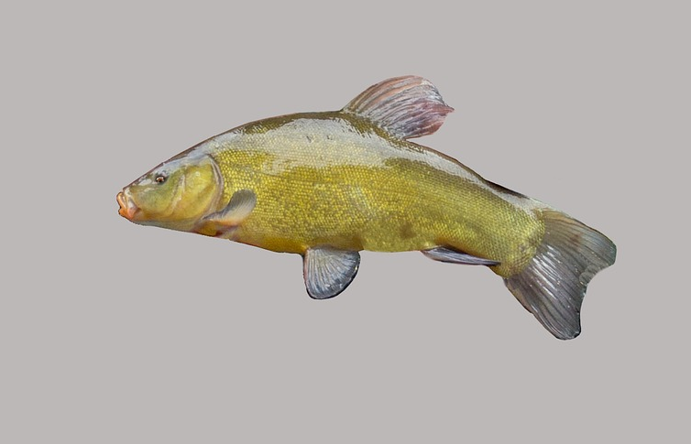
Składniki:

1 szt. lina
masło
0,5 szkl. oleju
0,5 l śmietany 18%
1 cytryna
30 dkg mąki
koperek
sól, pieprz

Przygotowanie potrawy:

Rybę kroimy w dzwonki, skrapiamy sokiem z cytryny i solimy.
Masło roztapiamy, dodajemy śmietanę, koperek- przyprawiamy do smaku i gotujemy do gęstej konsystencji.
Na osobnej patelni smażymy rybę doprawioną przyprawami w otoczce z mąki.
Rybę zalewamy sosem przygotowanym wcześniej i dusimy ok. 10 min.

  - ŚMIETANOWY PSTRĄG W WARZYWACH

AUTOR: LIDIA WIEDEMANN
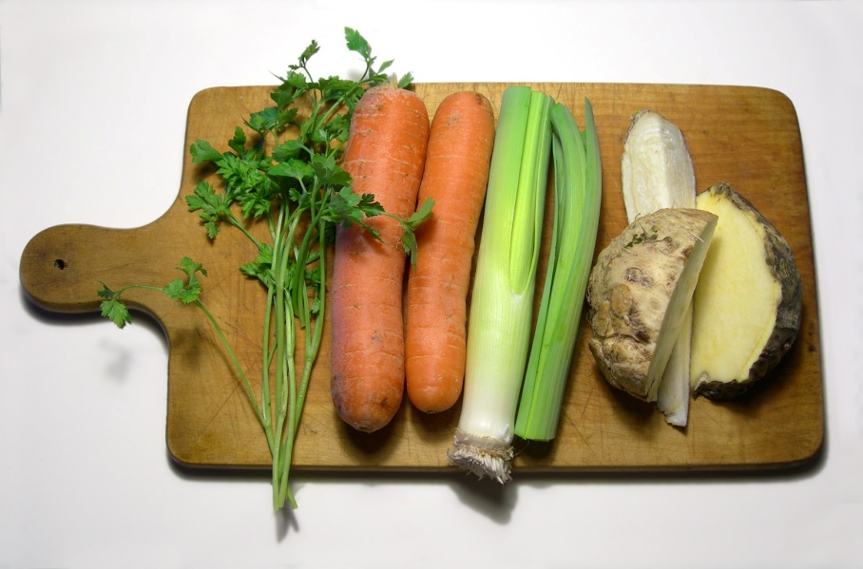
Składniki:

1 kg pstrąga
25-30 dkg korzenia pietruszki
30 dkg selera
30 dkg marchwi
1 średni por
0,5 l śmietany 30% lub 36%
olej do smażenia
mąka
jarzynka
sól, pieprz

Przygotowanie potrawy:

Marchew, pietruszkę i seler trzemy na tarce na grubych oczkach lub kroimy w słupki, por kroimy w pół-talarki. Wszystkie warzywa gotujemy w małej ilości wody przez ok. 5 min.
Pstrąga filetujemy i kroimy na mniejsze kawałki, solimy i obtaczamy w mące - opiekamy krótko z obu stron na złoty kolor.
Wkładamy kawałki ryby do warzyw, zalewamy śmietaną, doprawiamy pieprzem, solą i jarzynką.
Wszystkie składniki dusimy na małym ogniu, często mieszając. Podajemy z białym pieczywem.
  - SZCZUPAK FASZEROWANY ZE SZPINAKIEM
Z FILETAMI OWOCÓW, SOSEM TATARSKIM, UŁOŻONE NA SAŁACIE Z PIECZYWEM CZOSNKOWYM, ZUPA RYBNA Z PULPECIKAMI

AUTOR: ZESPÓŁ SZKÓŁ PONADGIMNAZJALNYCH W SOMONINIE

Składniki:
1 szczupak
ryby jeziorne (okoń, płoć)
0,5 kg szpinaku
0,5 kg filetu z płoci
owoce: pomarańcza, grejpfrut
1 pieczarka marynowana
1 ogórek konserwowy
masło
czosnek
1 majonez
1 l śmietany
białe wino
koperek
przyprawy
włoszczyzna
pieczywo

Przygotowanie potrawy:

Filetujemy szczupaka, następnie mięso ze szczupaka oraz płoci mielimy.
Szczupaka przyprawiamy i dusimy na maśle z czosnkiem.
Farszem nadziewamy skórę szczupaka i formujemy roladę, którą gotujemy na wolnym ogniu ok. 1,5 godz. dodając przyprawy i włoszczyznę.
Po ugotowaniu studzimy i porcjujemy - podajemy z sosem tatarskim.
Owoce filetujemy i układamy na sałatach (różne rodzaje) razem z pieczywem czosnkowym.
Następnie przygotowujemy zupę rybną na wywarze z ryb (okoń, płoć) i warzyw.
Doprawiamy białym winem oraz śmietaną.
Na koniec dodajemy przyprawy i koperek.
Do zupy przygotowujemy pulpeciki z ryb.

  - CHIPS PARMEZANOWY Z PŁOTKĄ
UŁOŻONY NA SZPARAGACH Z SOSEM WARZYWNYM ORAZ OKOŃ Z PIECZARKOWYM FARSZEM PODANY Z KASZĄ PĘCZAK, PUREE Z MARCHWI UDEKOROWANY BUKIETEM JARZYN POLANY SOSEM HOLENDERSKIM

AUTOR: ZESPÓŁ SZKÓŁ PONADGIMNAZJALNYCH W SOMONINIE

Składniki:

6 okoni
6 płotek
1 parmezan
mąka
0,5 kg szparagów
warzywa (marchew, pietruszka, seler)
bukiet jarzyn
0,5 kg pieczarek
0,5 kg marchwi
masło
masło klarowane
jajka
cytryna
pieprz biały
przyprawy
kasza pęczak
buraki
białe wino

Przygotowanie potrawy:

Przygotowujemy chipsy z parmezanu.
Gotujemy szparagi i przygotowujemy sos warzywny: włoszczyznę kroimy w paski, dusimy z winem, zagęścić śmietaną.
Okonia filetujemy, napełniamy farszem pieczarkowym i zwijamy w roladkę.
Gotujemy kaszę pęczak w zalewie burakowej oraz gotujemy jarzyny na parze.
Sporządzamy sos holenderski.
Z ugotowanej marchwi przygotowujemy puree - układamy na talerzu i dekorujemy.

  - RYBA W CIEŚCIE PIWNYM

AUTOR: URSZULA MEJER

Składniki:

filety z dorsza
sok z cytryny
ząbki czosnku
imbir
jajka
mąka
curry
piwo jasne
olej
sól, pieprz

Przygotowanie potrawy:

Przygotowujemy filety: myjemy i osuszamy.
Sok z cytryny mieszamy ze zmiażdżonym czosnkiem, imbirem, solą i pieprzem - przygotowaną marynatą smarujemy filety z dorsza z obu stron i kroimy na paski ok. 3 cm.
Odstawiamy pod przykryciem do lodówki na ok. 30 minut.
Miksujemy piwo z jajkami i przesianą mąką na gładkie ciasto (powinno być dość gęste) i dodajemy curry.
Ciasto odstawiamy na 30 minut.
Ryby smażymy na głębokim oleju ok. 3-4 minuty.
Podajemy na ciepło lub zimno z pieczywem lub surówką.

  - PSTRĄG NADZIEWANY WIOSENNYM FARSZEM

AUTOR: ZESPÓŁ SZKÓŁ PONADGIMNAZJALNYCH W PRZODKOWIE

Składniki:

4 pstrągi
4 cytryny
0,5 kg sera żółtego
1 pęczek szczypiorku, 1 pęczek świeżego tymianku, 1 pęczek koperku
2 łyżki masła
sól, pieprz

Przygotowanie potrawy:

Oczyszczone ryby nacieramy solą i pieprzem, skrapiamy sokiem z cytryny - odstawiamy.
Ryby faszerujemy utartym żółtym serem wymieszanym z ziołami, skrapiamy sokiem z cytryny.
Ryby obkładamy wiórkami masła i pieczemy w piekarniku nagrzanym do 200 °C przez 25 minut.
Podajemy z sałatą i pieczonymi ziemniakami.
  - RYBA W ŚMIETANIE PO PRZODKOWSKU

AUTOR: ZESPÓŁ SZKÓŁ PONADGIMNAZJALNYCH W PRZODKOWIE

Składniki:

4 pstrągi
1 cytryna
przyprawy
kilka ząbków czosnku
śmietana 18%

Przygotowanie potrawy:

Odpowiednio przygotowujemy ryby: oczyszczamy z łusek, patroszymy, myjemy i osuszamy (łba i płetw nie należy odcinać). Oczyszczonego pstrąga skrapiamy sokiem z cytryny, zarówno z zewnątrz, jak i wewnątrz. Obtaczamy w mące wymieszanej z przyprawami i smażymy na gorącym oleju.
Usmażonego pstrąga odkładamy w ciepłe miejsce i przygotowujemy sos.
Na ten sam tłuszcz, na którym smażyła się ryba, wkładamy kilka zmiażdżonych ząbków czosnku - krótko je obsmażamy, a następnie zalewamy wszystko śmietaną.
Sos należy zagotować, a następnie polewamy nim rybę - resztę podajemy w sosjerce.
Podajemy z ziemniakami, smażonymi pieczarkami i zieloną sałatą.

  - KARP W SOSIE ŚMIETANOWO - PIECZARKOWYM

AUTOR: ALDONA WICHERT, IWONA ŚLESZYŃSKA

Składniki:

2 kg karpia
1 kg pieczarek
10 dkg rodzynek
2 kostki masła
śmietana 36 %
sól, pieprz

Przygotowanie potrawy:

Karpia pieczemy na masełku, wykładamy na półmis żaroodporny, zasypujemy go rodzynkami wcześniej namoczonymi w wodzie.
Pieczarki podsmażamy na tłuszczu pozostałym po karpiu i wykładamy na rybę.
Całość zalewamy śmietaną 36 %.
Przyprawiamy solą i pieprzem.
Na 1 godz. przed podaniem wstawiamy do piekarnika.

  - LIN W SOSIE KOPERKOWYM

AUTOR: EWELINA POBŁOCKA

Składniki:

1 kg filetu z lina
½ l śmietany 18%
1 łyżka masła
koperek
wegeta
olej do pieczenia ryby
mąka

Przygotowanie potrawy:

Filet z lina przyprawiamy wegetą, panierujemy w mące i pieczemy.
Przygotowujemy sos: do garnka wlewamy śmietanę, dodajemy masło, przyprawy i gotujemy ok. 7-8 minut. Wsypujemy pokrojony koperek.
Sosem polewamy upieczoną rybę. Podajemy na ciepło.

  - JESIENNY RARYTAS

AUTOR: ELŻBIETA MARCIŃSKA

Składniki:

Ryba:
0,5 kg sandacza
4 łyżki mąki
½ szkl. oliwy
sól

Sos:
½ dymki
3 łyżeczki kaparów
½ słoiczka suszonych pomidorów (ok. 8 sztuk)
2 łyżki śmietany 18%
3 łyżki oliwy z zalewy pomidorów
1 ząbek czosnku
sól, pieprz

Puree:
8 ziemniaków
5 selerów
½ gruszki
garść orzechów włoskich
100 ml gęstego jogurtu połączonego ze śmietaną w proporcji 1:1
sok z cytryny, cytryna
gałka muszkatołowa
2 łyżki masła
sól, pieprz
Przygotowanie potrawy:

Puree:
Oczyszczone ziemniaki i seler gotujemy do miękkości, dodajemy odrobinę soli, cytryny, wodę. Po odsączeniu i ugotowaniu dodajemy gruszkę i ugniatamy na rozgrzanej patelni. Prażymy orzechy, które po ostudzeniu kroimy i dodajemy do puree, dodajemy jogurt i śmietanę, sól i pieprz, gałkę muszkatołową do smaku i masło.

Sos:
Oliwę, sól i oliwę z pomidorów podgrzewamy. Dodajemy czosnek do zeszklenia. Podgrzewamy i dodajemy cebulę, aż się „przyzłoci”, następnie pokrojone pomidory i kapary. Na koniec dodajemy śmietanę i doprawiamy do smaku. Czas gotowania ok. 15 min.

Ryba:
Oczyszczoną rybę solimy, obtaczamy w mące. Na rozgrzanej patelni z oliwą i solą smażymy rybę z obu stron do miękkości.
Wszystkie składniki, tj. puree, sos i rybę układamy na talerzu i dekorujemy cytryną. Jesienny rarytas jest gotowy do spożycia.

